

CONVENIO FONDO PARA LA EDUCACIÓN MEDIA MINISTERIO DE EDUCACIÓN NACIONAL

2020 - 2021







MATEMÁTICAS

Grado Décimo

“Apuesta por una educación media con calidad y pertinencia para los jóvenes colombianos”

*Fortalecimiento de competencias básicas, ciudadanas y socioemocionales*

Tratamiento y reutilización de Aguas Grises y Aguas Lluvias

**Autor: Yazmín Adriana Gómez Clavijo**

**PhD. En Educación con especialidad en Mediaciones Pedagógicas**

Isaac Lima Díaz

Subdirección de Referentes y Evaluación de la Calidad Educativa

Dirección de Calidad de Educación Preescolar, Básica y Media

Ministerio de Educación Nacional

Bogotá D.C.

Febrero 2021

En alianza con:



Ministerio de Educación Nacional

**María Victoria Agudelo González**

Ministra de Educación Nacional

**Constanza Liliana Alarcón Parraga**

Viceministra de Educación Preescolar, Básica y Media

**Danit María Torres Fuentes**

Directora de Fortalecimiento a la Gestión Territorial

**Olga Lucia Sánchez**

Asesora Viceministerio de Preescolar Básica y Media

**Norma Constanza Camargo**

Profesional Especializado.

**Revisado por equipo de profesionales de la subdirección de referentes del ministerio de educación nacional:**

Ciencias naturales:

**Liliana Trujillo Ayerbe**

Profesional Especializada

Subdirección de Referentes y Evaluación de la Calidad Educativa

Dirección de Calidad de Educación Preescolar, Básica y Media

Ministerio de Educación Nacional

Lenguaje

**Yurlenis Andrea Vera Diettes**

Subdirección de Referentes y Evaluación de la Calidad Educativa

Dirección de Calidad de Educación Preescolar, Básica y Media

Ministerio de Educación Nacional

Matemáticas

**Isaac Lima Díaz**

Subdirección de Referentes y Evaluación de la Calidad Educativa

Dirección de Calidad de Educación Preescolar, Básica y Media

Ministerio de Educación Nacional

Ciudadanas

**Juan Camilo Caro Daza**

Profesional Especializado

Subdirección de Fomento de Competencias

Dirección de Calidad de Educación Preescolar, Básica y Media

Ministerio de Educación Nacional

Socioemocionales

**Juan Camilo Caro Daza**

Profesional Especializado

Subdirección de Fomento de Competencias

Dirección de Calidad de Educación Preescolar, Básica y Media

Ministerio de Educación Nacional

Alianza Universidad de La Salle - Universidad Pedagógica y Tecnología de Colombia – Universidad Antonio Nariño

Dirección

**Hno. Niky Alexander Murcia Suárez**

Rector Universidad de La Salle

Autores

Matemáticas

**Yazmín Adriana Gómez Clavijo**

PhD. En Educación con especialidad en Mediaciones Pedagógicas

Ciencias Naturales

**Over Rozo Dueñas**

Licenciado en Biología, Magister en

Docencia de la Química

Doctor en Educación

Competencias Ciudadanas

**William Farfán Moreno**

Filósofo, Magister en Filosofía

Doctor en Ciencia Política

Lenguaje

**Gabriel Enrique Rodríguez Mendoza**

Licenciado en ciencias de la Educación

Maestría en Ciencias de la Información y Administración del Conocimiento.

Competencias Socioemocionales

**Mónica Montaño**

Psicóloga

Magister en docencia.

**Milton Molano Camargo**

Licenciado, Magister en educación

Doctor en educación y sociedad

Director de planeación estratégica –

Universidad de La Salle

Comité gerencial

**Diana Jannette Peralta**

Líder de Convenio

**Milton Molano Camargo**

Líder pedagógico

Director de planeación estratégica

– Universidad de La Salle

**Cecilia del Pilar Calvo Robayo**

Coordinadora logística y administrativa

Directora Extensión y educación continuada

Presentación

En el marco del Convenio interadministrativo 267 de 2006 suscrito entre el Ministerio de Educación Nacional y el ICETEX, se realizó la convocatoria para proyectos del Fondo de Fomento a la Educación Media -2021, con el fin de ofrecer acompañamiento a las instituciones educativas oficiales para el mejoramiento de la calidad en la educación media, como parte de la estrategia “Apuesta por una educación media con calidad y pertinencia para los jóvenes colombianos”, derivando en la suscripción de la alianza de las Universidades de La Salle, Pedagógica y Tecnológica de Colombia y Antonio Nariño, en convenio con las Secretarías de Educación de Nariño, Valle del Cauca, Cundinamarca, Boyacá, Meta, Casanare, Norte de Santander y Santander. Como resultado se produce este material que busca aportar herramientas de fácil aplicación para los profesores de educación media que todos los días trabajan en los establecimientos educativos por una educación de excelencia a través del fortalecimiento de las competencias básicas, ciudadanas y socio emocionales, en un país en el que la educación se ha convertido en un medio de transformación y ascenso social y para romper el círculo vicioso de la inequidad y la falta de oportunidades.

Este material, que abarca propuestas para las áreas de matemáticas, ciencias naturales, lenguaje, además de las competencias ciudadanas y competencias socio emocionales, cumple con cinco criterios de un recurso didáctico de calidad:

* **COHERENTE.** Con el enfoque pedagógico, en este caso, de desarrollo de competencias como conocimientos situados y actuados que permiten el desarrollo de problemas en contexto. Razón por la cual están estructurados en tres momentos: una fase preactiva, o de exploración de saberes previos, que permite conectar con la experiencia del estudiante, una fase interactiva que plantea una red de teorías, categorías o conceptos que se relacionan con los saberes previos y una fase postactiva que le permite al estudiante demostrar que ha comprendido (Stone, 2003).
* **CLARO.** Utiliza un lenguaje, sencillo, accesible, agradable, fácil de leer, que permite comprender las orientaciones y muestra la ruta que se debe seguir para el logro de los aprendizajes propuestos.
* **CONTEMPORÁNEO.** Cada uno de los módulos identifica los Objetivos de Desarrollo Sostenible con los cuales se articula. Los contenidos y actividades están en función de la política mundial que da sentido a un aprendizaje en un mundo que necesita de ciudadanos conscientes y comprometidos con el cuidado de la casa común.
* **CONTEXTUALIZADO.** Los módulos acuden a situaciones cercanas a los estudiantes, para su elaboración se han escuchado a los profesores de educación media de las instituciones educativas focalizadas, y recogen entonces las realidades cotidianas en los ejemplos y situaciones utilizadas para dar contexto a las mediaciones del aprendizaje.
* **CONECTADO.** El material hace parte de una estrategia integral del Ministerio de Educación Nacional que se articula a procesos de formación docente, a trabajo con los estudiantes que se vincula al desarrollo de una aplicación digital que les permitirá aprender mientras juegan. Todo esto en el marco del fortalecimiento de la educación media propuesto por Plan Nacional de Desarrollo 2018 - 2022 “Pacto por Colombia”.

*Esperamos que este material sea bien aprovechado y sirva de orientación para la elaboración de otras estrategias que aporten al gran reto de una educación media que impulse las trayectorias educativas completas de nuestros jóvenes y adolescentes.*

Equipo pedagógico del convenio Universidad de La Salle, Universidad Pedagógica y Tecnológica de Colombia, Universidad Antonio Nariño.

Revisado por: equipo de profesionales de la subdirección de referentes del Ministerio de Educación Nacional

Tabla de Contenido

Presentación del módulo 8

Estándares básicos que se privilegian 10

Articulación con los Objetivos de Desarrollo Sostenible 11

Rol del docente 12

Rol del estudiante 13

Fase preactiva o de exploración de saberes previos 14

Fase interactiva 19

Fase postactiva o de aplicación 34

Bibliografía 35

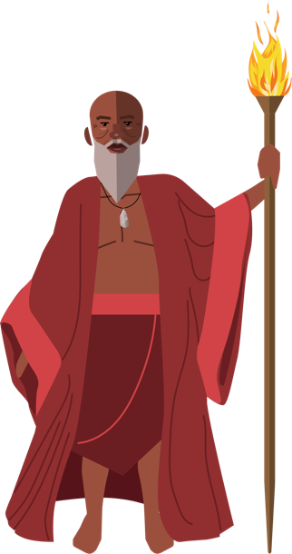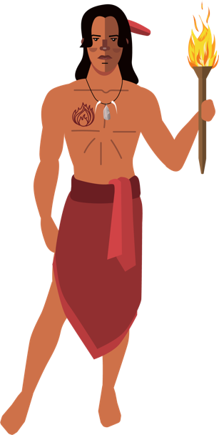



Presentación del módulo

Sean bienvenidos a pensar de forma distinta, encontrarnos con la matemática que fortalece al ser humano y lo convierte en actor de su propio cambio, escuchemos el nuevo rumor de aquellos que entendieron, que decidieron aprender y disfrutaron del proceso. Recordemos que las matemáticas son un área del conocimiento fundamental en el proceso de formación de cualquier estudiante, y esto ocurre porque su estudio posibilita en primer lugar y el más conocido, ser ciudadanos matemáticamente competentes (MEN, 2006) lo cual significa que un estudiante debe poder:

* Formular, plantear, transformar y resolver problemas a partir de situaciones de la vida cotidiana, del mundo de las ciencias y del mundo de las matemáticas mismas.
* Dominar el lenguaje matemático y su relación con el lenguaje cotidiano; así como usar diferentes representaciones
* Razonar y usar la argumentación, la prueba y la refutación, el ejemplo y el contraejemplo, como medios de validar y rechazar conjeturas, y avanzar en el camino hacia la demostración.
* Dominar procedimientos y algoritmos matemáticos y conocer cómo, cuándo y por qué usarlos de manera flexible y eficaz.

Es momento de creer que las matemáticas no son solo conceptos, recuerden que éstas posibilitan el desarrollo de habilidades de pensamiento como el razonamiento numérico, cuantitativo, lógico entre otros, que movilizan a las personas a través de los usos que tiene. En cuanto a los posibles contextos de aplicación, podemos encontrar diversas situaciones familiares, sociales, culturales, en las cuales las matemáticas han proporcionado solución a problemas en diferentes áreas del conocimiento, profesiones, artes y oficios, cuyo aporte será vital para transformar las comunidades de las cuales ustedes son miembros.

Ustedes tendrán la oportunidad de recorrer a su manera la propuesta de este módulo en el que podrán encontrar contextos de uso y aplicaciones de las matemáticas, pero también podrán observar algunas de las muchas interacciones que en contexto se establecen entre diferentes áreas del conocimiento y que posibilitarán mejoras importantes a las condiciones de vida de los jóvenes, sus familias y sus comunidades.

Estándares básicos que se privilegian

* Establezco relaciones y diferencias entre diferentes notaciones de números reales para decidir sobre su uso en una situación dada.
* Resuelvo problemas en los que se usen las propiedades geométricas de figuras cónicas por medio de transformaciones de las representaciones algebraicas de esas figuras.
* Uso argumentos geométricos para resolver y formular problemas en contextos matemáticos y en otras ciencias.
* Describo y modelo fenómenos periódicos del mundo real usando relaciones y funciones trigonométricas.
* Diseño estrategias para abordar situaciones de medición que requieran grados de precisión específicos.
* Diseño experimentos aleatorios (de las ciencias físicas, naturales o sociales) para estudiar un problema o pregunta.
* Interpreto nociones básicas relacionadas con el manejo de información como población, muestra, variable aleatoria, distribución de frecuencias, parámetros y estadígrafos.
* Analizo las relaciones y propiedades entre las expresiones algebraicas y las gráficas de funciones polinómicas y racionales y de sus derivadas.

Articulación con los objetivos de Desarrollo Sostenible

Adicionalmente, podrán aportar a la región, al país y al mundo a través de la consecución de algunos de los ODS (Objetivos de Desarrollo Sostenible) propuestos por la Organización de las Naciones Unidas para el 2030 y que se listan a continuación:

* ODS 4: Educación de calidad
* ODS 6: Agua limpia y saneamiento
* ODS 11: Ciudades y comunidades sostenibles
* ODS 13: Acción por el clima
* ODS 15: Vida de ecosistemas terrestres

Rol del docente

Estimado profesor de matemáticas, este módulo será desarrollado bajo su tutela y apoyo continuo, sin su papel protagónico como orientador, facilitador y planificador será imposible llevarlo a buen término.

Adicionalmente, será posible su desarrollo integrando al proceso otros docentes de diferentes áreas del conocimiento, el trabajo interdisciplinario y colaborativo serán una herramienta que permitirá que lo que es un proyecto de matemáticas, tal vez sea un proyecto institucional, familiar, local...

Algunas de las habilidades que como docente se espera puedan aportar al desarrollo de la propuesta son: Planificar, observar, acompañar, estimular y evaluar.

Algunas tareas sugeridas para facilitar su labor son:

* Preparar cuidadosamente el proceso de enseñanza y aprendizaje para guardar coherencia entre lo tratado en las sesiones de clase y el desarrollo del módulo.
* Estar presente pero siempre en segundo plano observando lo que funciona o no.
* Asesorar y aclarar dudas cuando sea necesario.
* Motivar al estudiante para avanzar en su proceso de autoaprendizaje a través de la pregunta hecha en el momento adecuado y elaborada de forma correcta.
* Estar especialmente atentos a los procesos de trabajo colaborativo, la organización y el cumplimiento de actividades a través del cronograma y la comunicación constante con los estudiantes.
* Evaluar de manera clara y comprensible para el estudiante; las rúbricas pueden ser una excelente opción.

Rol del estudiante

Si bien el docente es importante en esta propuesta, el estudiante es quien hace posible y garantiza el logro de todo lo propuesto, para tener éxito en esta propuesta algunas tareas y habilidades que deben tener como estudiantes son:

* Ser proactivo, desarrollar habilidades de autoaprendizaje, es decir asumir la responsabilidad de aprender.
* Estar motivado y tener actitudes positivas frente a la investigación y la consulta.
* Estar dispuesto a trabajar de forma colaborativa en grupos, es decir, donde todos los integrantes del grupo aportan con el mismo interés, disposición y responsabilidad para el aprendizaje y el bien común.
* Participar activamente en la solución de los problemas propuestos, investigando, aprendiendo y aplicando.

Fase preactiva o de exploración de saberes previos

1. **Activación cognitiva para el aprendizaje**

Para iniciar, te presentamos esta actividad de crucigrama que permitirá identificar cómo diferentes grupos humanos, se han beneficiado de las matemáticas a través del tiempo, con usos sociales, culturales y laborales. Podrán identificar conceptos propios de la matemática que trascienden lo teórico y se convierten en nociones y percepciones, formas de ver el mundo.

***A matematizar nuestra historia y nuestra cultura***

Mediante la solución del siguiente crucigrama podrás indagar sobre el papel de las matemáticas en las diferentes etnias, culturas, regiones y poblaciones en Colombia.

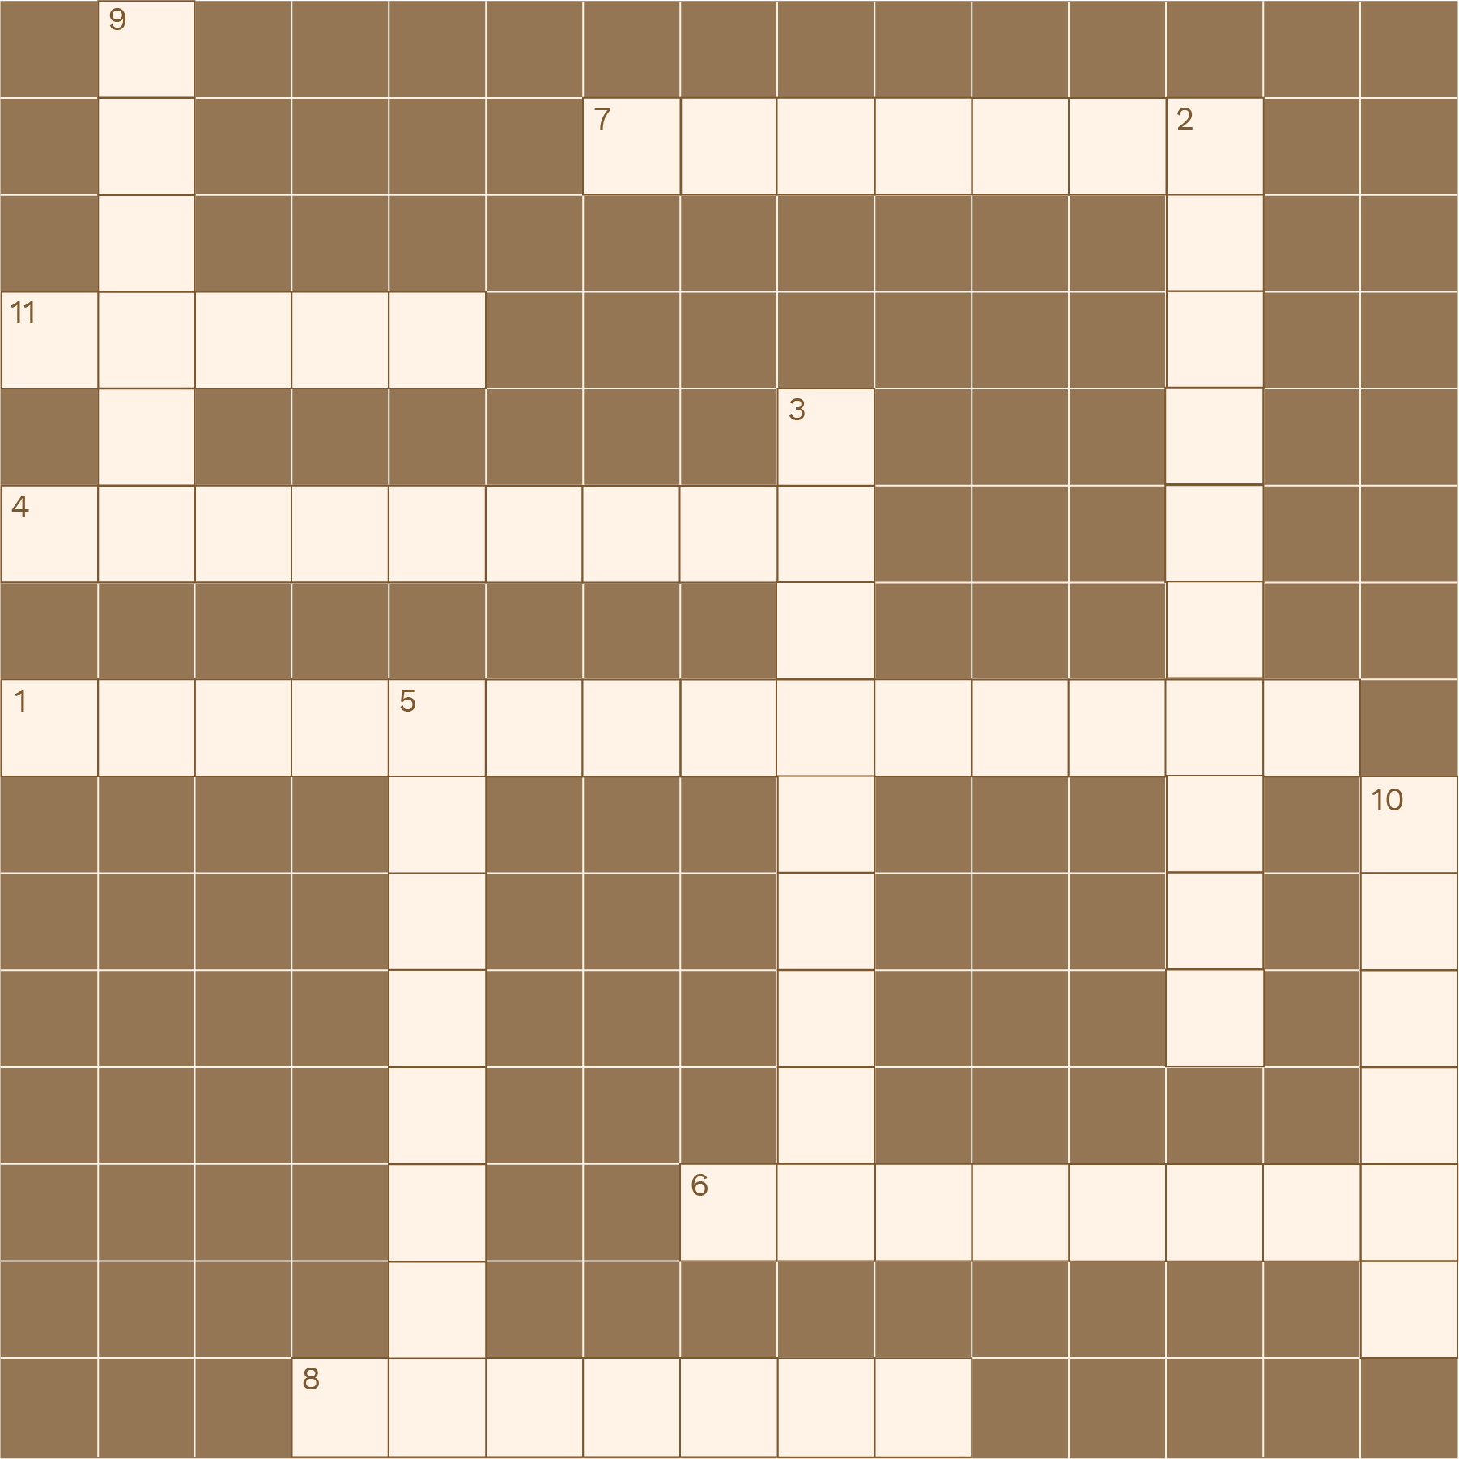

**HORIZONTALES**

1. La matemática que se practica que se practica entre grupos culturales identificables.

4. Gente de agua, grupo indígena que habita en la región de la Orinoquía.

6. Montículo en forma de terraza plana que se emplea dividir, contener o direccionar algo, por ejemplo el agua.

7. Diseños decorativos presentes en la cestería de las comunidades indígenas del Vaupés que establecen relaciones.

8. Noción que se usa cuando un carpintero hace una mesa, una modista hace un vestido o un tornero hace una tuerca.

11. Excavación de tierra en forma de caja rectangular para que por ella fluya el agua.

**VERTICALES**

2. La matemática que se practica que se practica entre grupos culturales identificables.

3. Gente de agua, grupo indígena que habita en la región de la Orinoquía

5. Montículo en forma de terraza plana que se emplea dividir, contener o direccionar algo, por ejemplo el agua.

9. Diseños decorativos presentes en la cestería de las comunidades indígenas del Vaupés que establecen relaciones.

10. Noción que se usa cuando un carpintero hace una mesa, una modista hace un vestido o un tornero hace una tuerca.

1. **Preconceptos:**

Para esta actividad deben organizarse grupos de trabajo colaborativo de 4 personas; en estos grupos y con base en los conceptos identificados en el crucigrama cada grupo debe:

1. Indagar sobre el contexto histórico que enmarca cada una de las palabras encontradas de acuerdo a la definición usada en el crucigrama:

Mojana, Makaguaje, Canal, Camellón, Etnomatemática, Mochilas, Espacio, Geometría, Yupana, Numeración y Función.

1. Definir cada una de las palabras anteriores, teniendo en cuenta que si alguna de ellas no es propia del contexto matemático deberá ser comparada con un concepto matemático similar y explicar las semejanzas entre las dos nociones.

*Por ejemplo:*

Mojana: región colombiana en la cual en época prehispánica se realizó una construcción de una serie de plataformas de tierra en forma de poliedros regulares o prismas rectangulares con canales similares entre cada uno de ellos para el manejo de suelos y aguas en zonas de tierras inundables.

Se han realizado experimentos tratando de reproducir estas condiciones, una forma de hacerlo consiste en diseñar camellones de 4 m de ancho, canales de 2m con una profundidad de 1,2 m, en una sección de terreno rectangular ubicado sobre un lugar relativamente plano. Adicionalmente, se debe garantizar un nivel de lluvias alto en el terreno durante la temporada de cultivo.

**Conceptos implicados**

* + - Poliedro regular: Un poliedro regular es un cuerpo geométrico en el que sus caras son todos polígonos regulares iguales, y todos sus diedros y ángulos poliedros son también iguales.
    - Prisma rectangular: es un poliedro cuya superficie está formada por dos cuadriláteros iguales y paralelos llamados bases y por cuatro caras laterales que son paralelogramos.
    - Plano: es un objeto ideal que solo posee dos dimensiones, y contiene infinitos puntos y rectas

1. Realizar un análisis de cada contexto desde la aplicación matemática identificada, por Camellos en forma de prisma rectangular

*Ejemplo:*

Imagen de la Mojana inundada: Plano de la estructura:

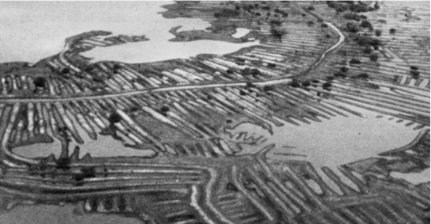 

Terreno rectangular

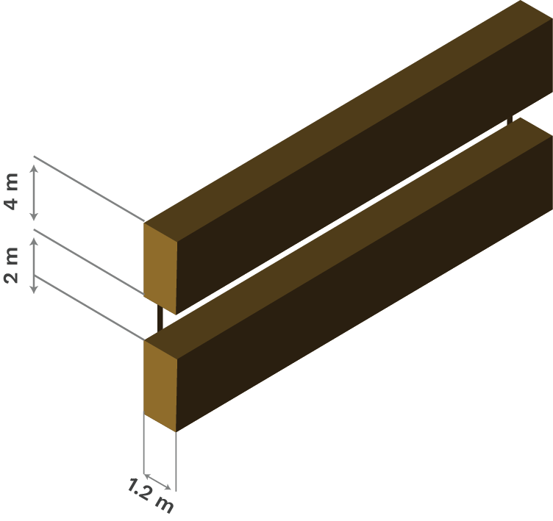

1. Indagar en su comunidad posibles usos y aplicaciones de las matemáticas, similares a las que se han presentado en el crucigrama:

Se sugiere consultar sobre los oficios y artes más representativos de su región, contactar algunas de las personas que los representen, diseñar una entrevista mediante la cual logren obtener información sobre el tema.

Fase interactiva

1. **Desarrollo**

En esta sección se dará fundamento teórico y contextual al **proyecto de reutilización de aguas grises y aguas lluvias** mediante el cual cada estudiante, y posteriormente cada equipo de trabajo colaborativo podrá demostrar su nivel de dominio de conocimientos matemáticos básicos, su interiorización de las posibles aplicaciones y usos de los mismos en contextos específicos, y por último, cómo esta propuesta puede impactar su situación individual, familiar y a su comunidad.

**3.1. Propuesta para el diseño de Sistema para manejo de aguas grises y agua lluvia con fines de reutilización en viviendas familiares**

En 2010 se publicó en Colombia la Política Nacional para la Gestión Integral del Recurso Hídrico (**PNGRIH**), en la cual se establecieron los objetivos para el país en materia de uso eficiente, calidad, riesgo, fortalecimiento institucional y gobernabilidad para garantizar la sostenibilidad del agua en el país. Incidir nacional, regional y localmente en los aspectos mencionados se constituye en el desafío al que el Gobierno, sectores y ciudadanía en general debemos responder si queremos que el agua siga siendo un factor de bienestar y desarrollo.

En el marco de la implementación de la **PNGRIH** se viene desarrollando una estrategia orientada a fortalecer la ejecución de procesos y tecnologías de ahorro y uso eficiente y sostenible entre los principales consumidores de agua.

Con la expedición de la Resolución 1207 de 2014, se presentan alternativas viables que de realizarse correctamente podrían lograr un uso eficiente del agua; reducción de la contaminación; reducción de la demanda de agua en zonas con oferta limitada y hasta cierto punto la transformación de conflictos por el agua.

Los diferentes beneficios socio-ambientales y económicos que podrían resultar de la reutilización de las aguas residuales tratadas, son: por ejemplo, en el sector agrícola, suministro de agua residual tratada en sequía, nutrientes recuperados en el agua (potencial disminución de fertilizantes) y reducción de conflictos socio-ambientales con usuarios de fuentes naturales superficiales o subterráneas.

Gracias a la reutilización de las aguas residuales tratadas, los beneficios son: la reducción de la derivación de agua dulce y, por lo tanto, mayor caudal de fuentes superficiales para usuarios intermedios; la baja de vertimientos y mejora de la calidad del recurso hídrico; y el mejoramiento de las condiciones de calidad del agua lo que conduciría a un aumento de la calidad de los ecosistemas acuáticos y otros asociados. (Uribe Jongbloed, Alberto. Diario La República. 2014)

Cada uno de los estudiantes, con base en la información aquí aportada y la consulta de información relacionada deberán diseñar un sistema de reutilización de aguas grises y lluvias en su lugar de residencia, haciendo uso de la siguiente estructura o modelo.

**GUÍA DE ELABORACIÓN DE LA PROPUESTA:**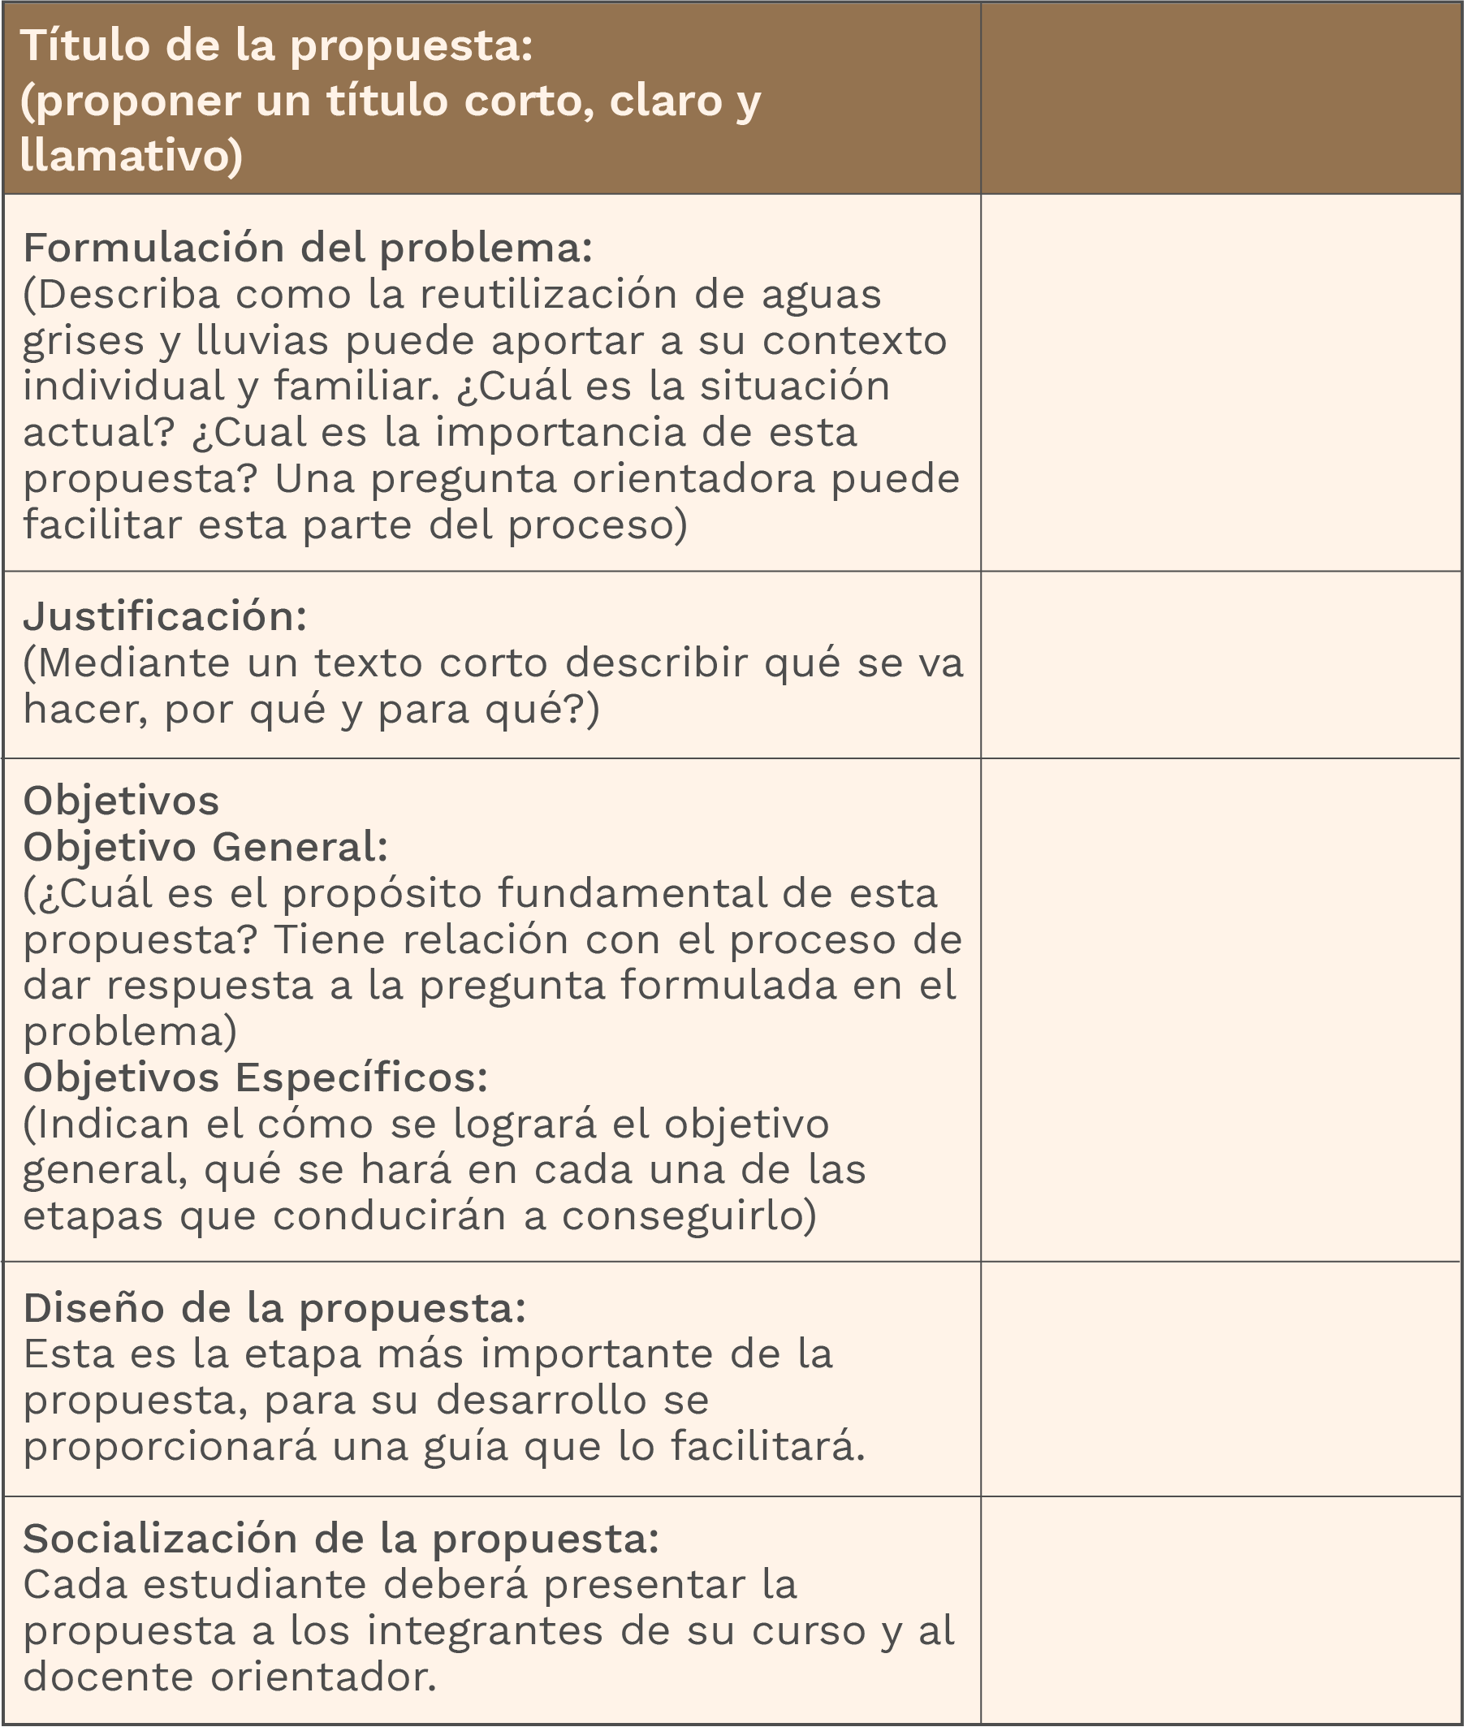

**3.2 Guía para la elaboración del diseño metodológico de la propuesta**

**3.2.1 Conceptos básicos**

A continuación, se listarán todos los conceptos o temáticas requeridos para comprender y dar contexto a la propuesta, cada equipo desarrollará esta etapa mediante trabajo colaborativo investigando qué es, sus características, etc.

En relación con la reutilización del agua:

* Aguas grises y sus características.
* Aguas lluvias, características y diferencia con las aguas grises.
* Usos de las aguas grises y las aguas lluvias.

Algunas páginas sugeridas para consulta:

* [*https://rua.ua.es/dspace/bitstream/10045/29576/1/MEMORIA_TFM_sep_2012_David_Bermejo.pdf*](https://rua.ua.es/dspace/bitstream/10045/29576/1/MEMORIA_TFM_sep_2012_David_Bermejo.pdf)
* [*http://www.fao.org/3/a-i1629s.pdf*](http://www.fao.org/3/a-i1629s.pdf)

En relación con los conceptos matemáticos, geométricos, de medición y estadísticos a utilizar:

* Elementos básicos de la geometría plana y volumétrica: Conceptos de longitud, área y volumen. Elementos geométricos básicos, figuras geométricas en el plano y en el espacio.
* Sistemas de unidades de medida
* Porcentajes y tasas de cambio
* Relaciones y funciones
* Elementos de estadística descriptiva: población, muestra, variable, datos (clasificación), medidas de tendencia central.

Para facilitar tu búsqueda te sugerimos algunos sitios que podrás visitar y encontrar formas agradables, divertidas y de excelente calidad para repasar conceptos:

* [*https://www.colombiaaprende.edu.co/contenidos-para-aprender?Nombre=&field_nivel_value=3&field_grado_target_id=3335&field_asignatura_target_id=3322&page=0*](https://www.colombiaaprende.edu.co/contenidos-para-aprender?Nombre=&field_nivel_value=3&field_grado_target_id=3335&field_asignatura_target_id=3322&page=0)
* [*http://instaladores-curriculos.sucerman.com/1-curriculo-matematicas/matematicas/*](http://instaladores-curriculos.sucerman.com/1-curriculo-matematicas/matematicas/)

**3.2.2 Análisis de la vivienda**

La propuesta de reutilización de aguas grises y lluvias debe ser específica para la vivienda de cada uno de los estudiantes, pues de acuerdo a sus características se podrá planificar una estructura de recolección de aguas adecuada y suficiente.

A continuación, se propone una guía que permitirá el análisis a realizar:

1. Aguas grises:
2. Se deben identificar todas las fuentes de aguas grises en cada vivienda, para esta fase es necesario aclarar que las aguas grises provienen de las lavadoras, duchas o regaderas, tinas, lavamanos y lavaderos. Son aguas residuales que tuvieron un uso ligero, que pueden contener jabón, cabello, suciedad o bacterias, pero que están suficientemente limpias para ser reutilizadas.
3. Se debe considerar la captación de aguas grises mediante modificaciones a la estructura de la vivienda lo cual tendría costos adicionales, pero existe otra alternativa, la recolección mediante el uso de recipientes, la cual favorece el proceso, pues reduce los costos e incluso los anula y permite la reutilización de agua también en viviendas rentadas.
4. Debe calcularse la cantidad de agua que es posible recolectar diariamente en cada fuente de la vivienda de acuerdo con el uso diario de la familia, esta tarea se debe realizar en un día en el cual todos los integrantes de la familia estén en sus actividades normales pues será el mayor nivel de consumo de la semana.

Para poder realizar esta tarea se sugiere la participación de todos los miembros de la familia, debe conseguirse un recipiente lo suficientemente grande para recolectar y posteriormente medir la cantidad de agua gris producida en cada fuente. Se sugiere el uso de canecas recicladas de pintura; recuerde que este recipiente puede contener 20 galones de líquido, pero es necesario hacer el cálculo en litros.

Complete la siguiente tabla de acuerdo a las características de la vivienda que habita:

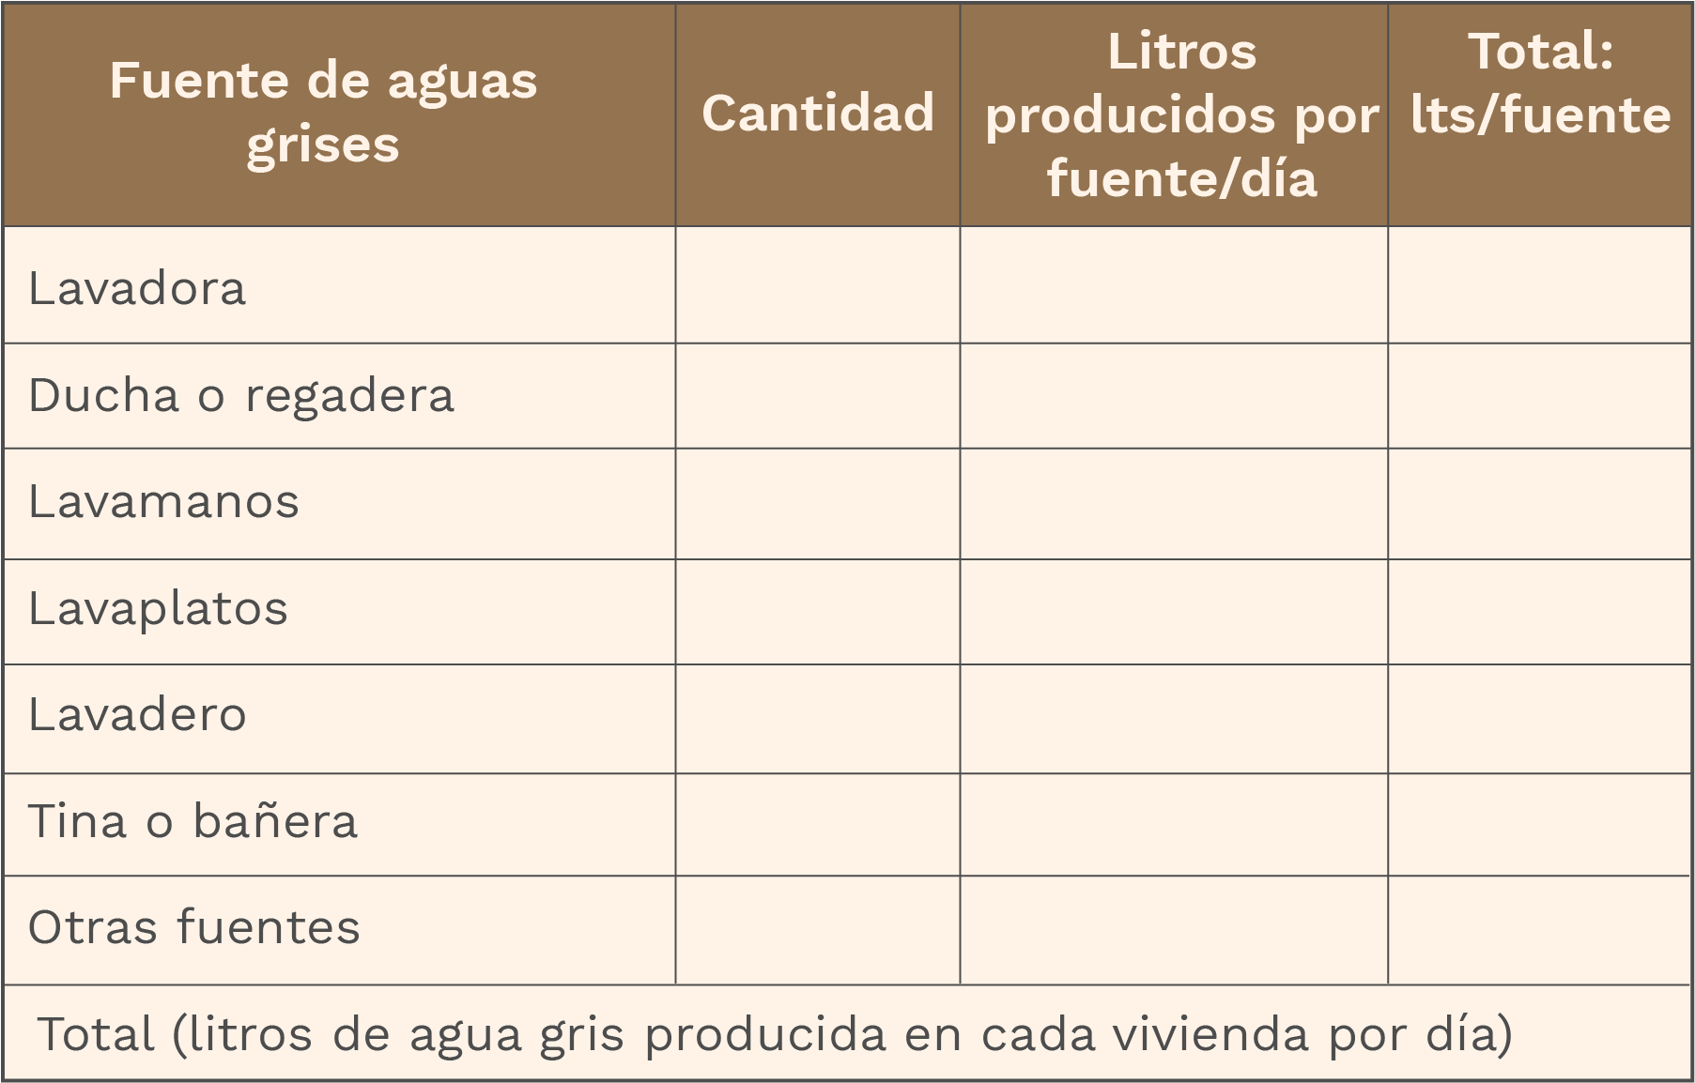

1. Aguas lluvias:

Esta actividad tiene un importante trabajo de consulta, investigación y análisis, es necesario caracterizar la región en que los estudiantes viven, para mayor eficiencia se desarrollará mediante trabajo colaborativo con los equipos constituidos previamente.

1. Identificar la región en que viven de acuerdo a la organización territorial, para facilitar la búsqueda de la información deben identificar la cantidad de agua que se produce por precipitaciones (lluvia) tanto mensual como anualmente en su ciudad, si viven en una región cuya información no es fácil de conseguir se debe buscar la ciudad más cercana y con base en estos datos hacer el análisis.

Página sugerida para esta consulta: [*http://atlas.ideam.gov.co/visorAtlasClimatologico.html*](http://atlas.ideam.gov.co/visorAtlasClimatologico.html)

1. Elaborar tablas de datos en las cuales se organice la información histórica de precipitaciones en la región que se habita, mes a mes, y para la última década año a año. Para facilitar su comprensión cada grupo de estudiantes deberá elaborar gráficas que representen las tablas de por lo menos dos tipos, se sugiere un diagrama de barras, un histograma, o un polígono de frecuencia.

Explicar si es favorable el diagrama circular, gráfico de sectores o torta, y por qué.

Con esta información es posible proyectar el tipo de recipiente, caneca, tanque o depósito que se deberá diseñar para recolectar el agua lluvia.

1. Análisis de la vivienda: esta actividad debe ser individual, para facilitar y hacer más eficiente la recolección de aguas lluvias. En esta etapa es necesario observar características de la estructura de la vivienda y diligenciar la siguiente tabla.

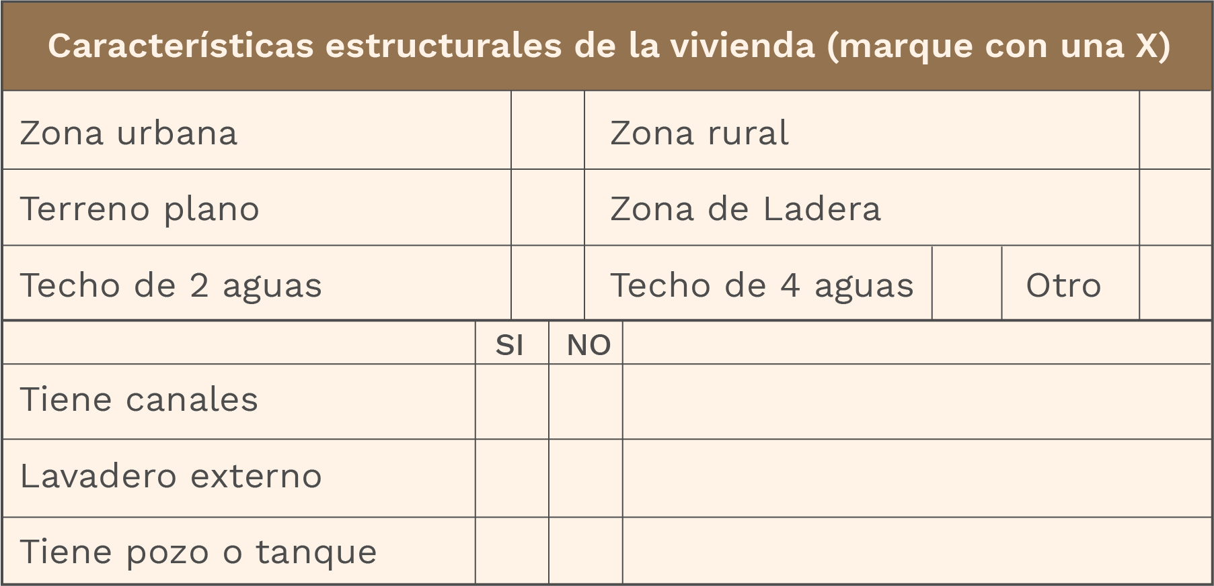

**3.2.3 Diseño del sistema de recolección de aguas grises y aguas lluvias**

En este apartado podrá encontrar una guía para la construcción de un sistema para la recolección de aguas grises y aguas lluvias, este deberá ser adaptado a las condiciones de su vivienda y los requerimientos de almacenamiento.

1. Sistema para recolección de aguas grises

De acuerdo con los cálculos realizados en el numeral anterior, se deben buscar tanques de almacenamiento, por ejemplo, canecas de pintura en desuso, albercas o lavaderos internos o externos.

Para evitar la modificación de la estructura de la vivienda se darán soluciones aplicables de forma simple pero eficiente, cada una de las soluciones estará vinculada a un proceso matemático lo cual implicará la elaboración del análisis de la situación, el planteamiento y la solución de ecuaciones donde se involucren conceptos geométricos, unidades de medida, entre otras.

1. **Método de depósito y manguera para la lavadora:**

Se debe colocar la manguera de drenaje de la lavadora en la parte superior del recipiente o depósito, si este tiene tapa será mucho mejor, adicionalmente, debe considerar la construcción de un filtro casero en el interior del depósito para eliminar impurezas del agua (más adelante se presentará una forma simple y práctica para su elaboración), en la base del depósito debe hacerse una perforación e instalar un tubo que permita conectar una manguera de jardín o una llave que posibilite sacar el agua para su reutilización.

Preguntas relacionadas:

1. **¿Qué forma debe tener el depósito de agua para mejorar el proceso?**

Para dar respuesta se sugiere considerar un tanque de forma cilíndrica, un tanque en forma de prisma rectangular o uno en forma de pirámide truncada de base cuadrada.



Argumente su respuesta poniendo en consideración la posible construcción del tanque (calcular el área superficial de la figura), ¿cuánto material se requiere para elaborar cada estructura conservando la misma capacidad de contener o volumen?, ¿en qué material es más conveniente diseñar este depósito considerando los costos y la durabilidad?

El volumen requerido dependerá de la capacidad de la lavadora, por ejemplo 50 galones (189,271 litros).

1. **¿Cuál es la mejor ubicación para el agujero de vaciado del tanque y por qué? ¿qué resulta más práctico para el proceso de vaciado, un tubo, una manguera o una llave y por qué?** Puede soportar su argumentación en la física.
2. **Baldes o cubetas para duchas, lavaplatos y lavamanos:**

La recolección de aguas grises en cubetas o baldes les permitirá ejercitarse y les proporcionará una conciencia profunda de cuánta agua se usa en cada actividad. Se puede recolectar las aguas grises de la regadera poniéndole un tapón al sifón para recolectar el agua, o simplemente bañarse sobre una cubeta. No olvide recolectar el “agua clara” mientras espera a que el agua se caliente si es el caso.

El agua del lavaplatos y lavamanos de la cocina y el baño se puede almacenar en un contenedor (un balde) bajo el mismo lavaplatos o lavamanos, basta con desconectar el codo y poner el recipiente en su lugar.

Para facilitar la extracción y no mover continuamente el balde se puede hacer un sistema similar al del tanque de la lavadora tal que en su parte inferior se ubique un sistema de vaciado que pueda ser conectado a una manguera. La capacidad de estas cubetas o baldes es inferior, por ejemplo 10 a 12 litros.

*En este caso también se debe realizar el análisis del ítem anterior en sus numerales* **i.** y **ii.**

**3.2.4 Sistema de almacenamiento y tratamiento de aguas:**

En esta fase se proponen dos sistemas de almacenamiento y tratamiento de aguas grises y aguas lluvia que cada estudiante deberá considerar de acuerdo a las características de su lugar de residencia.

1. Viviendas urbanas o con poco espacio:

Si la vivienda es urbana y se cuenta con poco espacio para el almacenamiento y posterior tratamiento de las aguas recolectadas este sistema será muy favorable.

**Sistema en tanque plástico cilíndrico:**

1. Ubicación:

La gravedad es la más fácil y segura forma para mover el agua. El sistema de agua debe estar situado sobre un piso estable y nivelado a una menor altura de la fuente de agua y una mayor altura que el lugar donde se utiliza el agua tratada. Para lograrlo se sugiere ubicar una base de forma rectangular sobre la cual se ponga el tanque, de acuerdo a su diámetro se debe construir esta base que puede ser de cemento o madera. Esto permite el funcionamiento pasivo del sistema de tratamiento y de control muy simple utilizando solo una válvula de flotador (el mismo dispositivo que vuelve a llenar los tanques de inodoros): cuando el agua se retira del tanque de almacenamiento el nivel de agua en el sistema cae, abriendo la válvula de flotador. Cuando el sistema está lleno, la válvula de flotador se cierra.

1. Construcción del filtro:

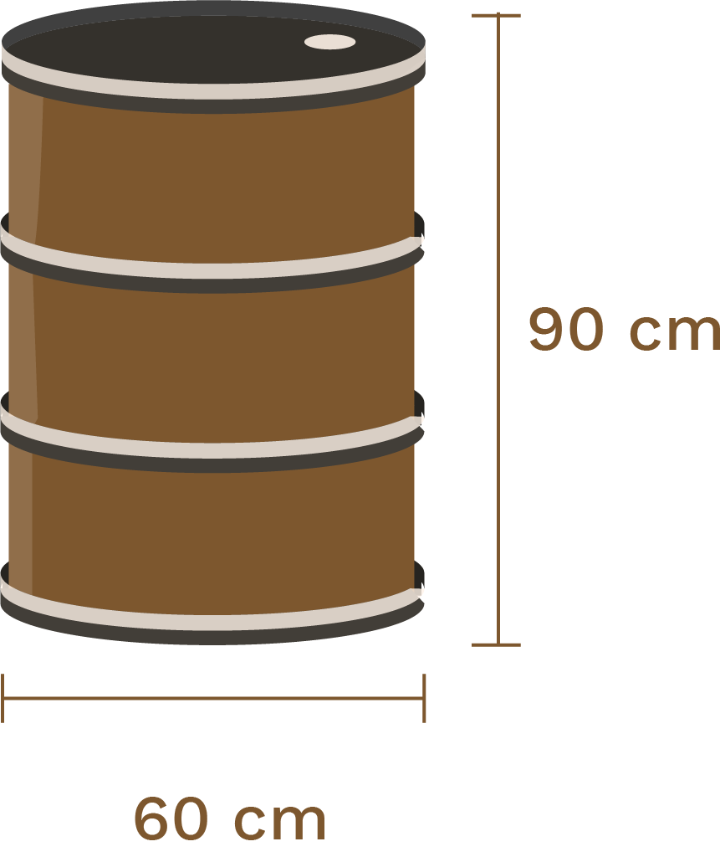*Se debe conseguir un tanque plástico:*

Este tanque tiene dimensiones de 60cm de diámetro y 90 cm de alto.

* Calcule el volumen del tanque presentado.
* Diseñe la base que pueda soportar este tanque teniendo en cuenta, el diámetro de su base y el peso del contenedor lleno según el volumen calculado para evitar accidentes.

*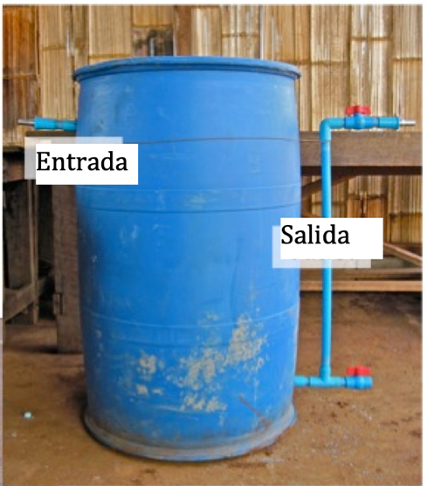En el tanque que usted logró conseguir realice las siguientes conexiones:*

Debe perforarse el tanque en dos lugares como se muestra en la imagen, ubicar en cada uno de ellos un tubo de PVC con una llave que facilite la entrada o salida de agua según sea el caso.

* Elabore una tabla de materiales requeridos para esta tarea, incluya en ella: lista de materiales de plomería, descripción, cantidad y precio. Para esta tarea puede consultar a un familiar o conocido que tenga experiencia en el oficio de la plomería.

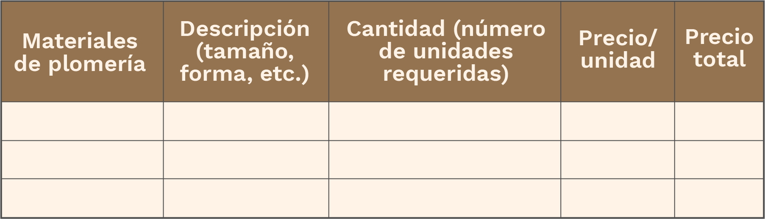

*Materiales para filtración del agua:*

Dentro del tanque debe ubicar de la siguiente forma los materiales que se listan a continuación:

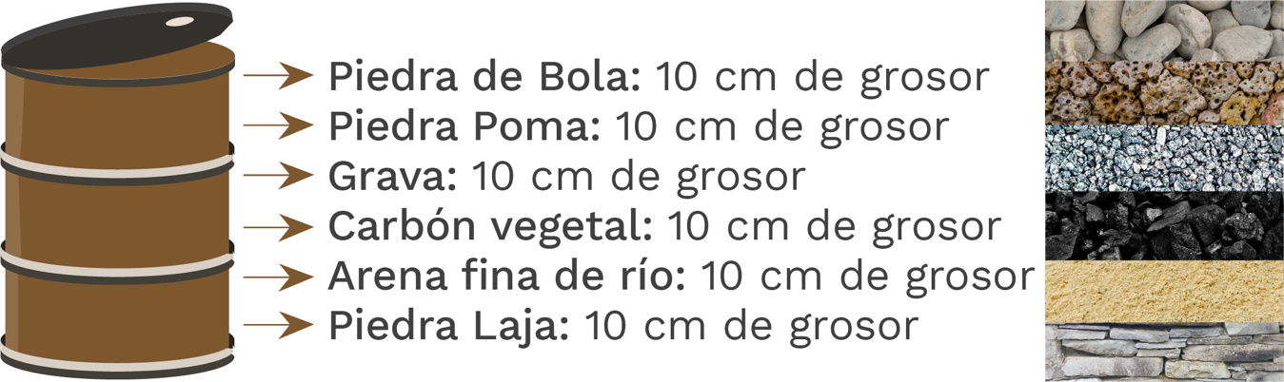

Para mejorar el proceso de tratamiento del agua y ampliar sus posibles usos se puede construir un segundo filtro idéntico para procesar el agua dos veces y mejorar su calidad.

Elabore una tabla de costos similar a la de plomería para los materiales internos del filtro, calcule el valor total del filtro o los filtros según sean sus posibilidades y necesidades.

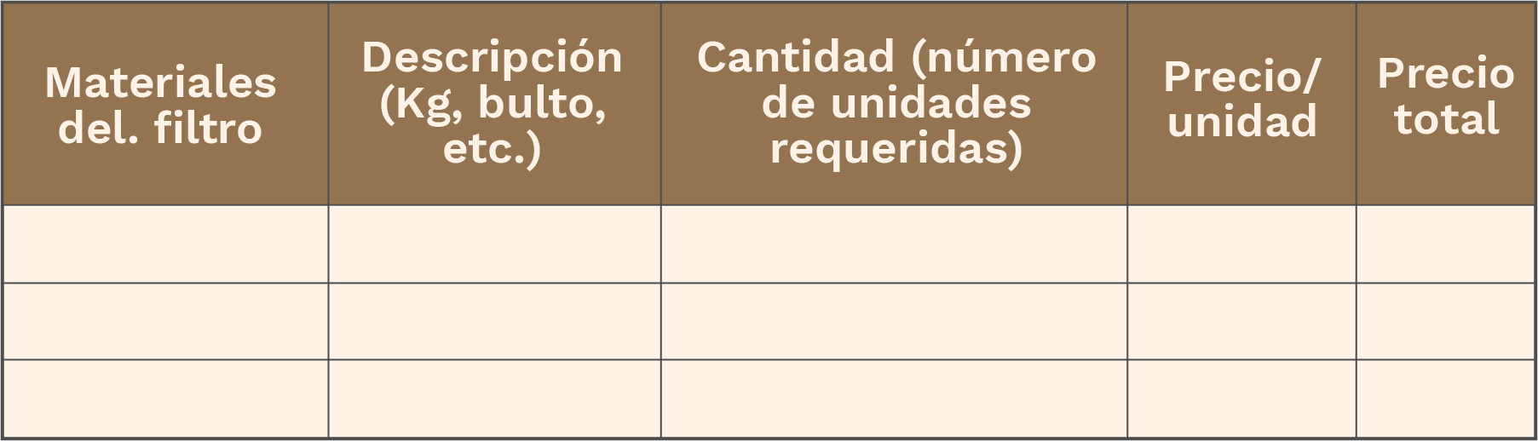

1. Viviendas rurales o con espacio de casalote o patio trasero:

Si la vivienda cuenta con espacio adicional y solo si se tiene un espacio con un nivel de inclinación o pendiente de al menos 15º usted podrá hacer este tipo de filtro.

1. Ubicación:

Aprovechando la ladera o pendiente del terreno se puede abrir un agujero, en él se puede hacer el mismo filtro con diferencias mínimas respecto al anterior.

1. Construcción del filtro:

*Materiales requeridos:* Para esta actividad busque asesoría de un familiar o conocido que tenga experiencia en el oficio de la plomería.

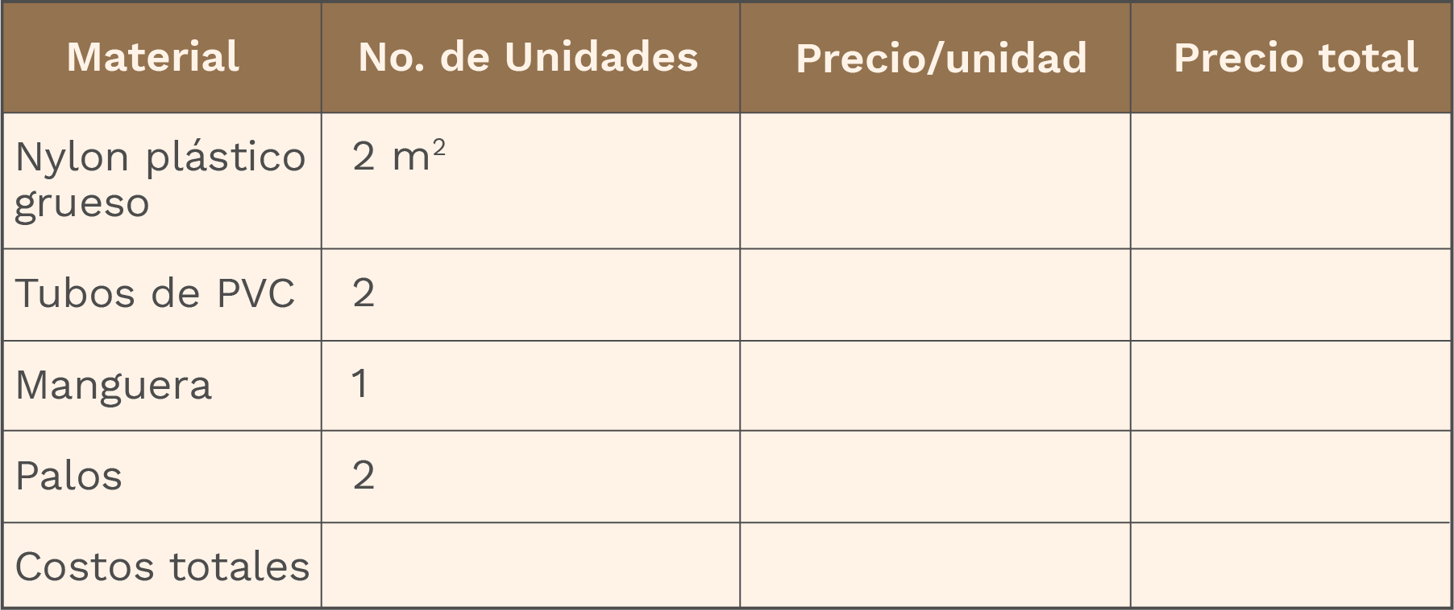

*Material interno del filtro:* Se utilizarán los mismos materiales que en el tanque plástico, pero con un grosor de 0.25 m cada capa. Se debe elaborar para esta propuesta un diseño similar al presentado en el tanque plástico explicando el proceso.

1. Proceso:

* Construir un agujero en el suelo con las siguientes medidas: 60 centímetros de profundidad, 60 centímetros de ancho y 60 de centímetros de largo o según la cantidad de agua que sale a diario en su vivienda.
* Recubrir las paredes del agujero con el nylon plástico resistente. También se puede usar una caneca o recipiente de plástico dentro del agujero, esto para que no se filtre el agua y se pierda a través del suelo.
* Colocar los materiales del filtro en el orden indicado.
* Cubrir el agujero ya relleno con un trozo de cedazo para filtrar los residuos de alimento, basura, etc.
* Colocar un tubo de PVC en el fondo del agujero para que sirva como salida del agua filtrada. Las conexiones de tubería serán subterráneas, se pueden cavar al mismo tiempo en que se hace el agujero.
* Si es posible construir un segundo agujero en el suelo con las mismas medidas y materiales del agujero uno que reciba el agua que sale del primero se mejorará el proceso de tratamiento del agua.

**3.3 Elementos adicionales del diseño metodológico:**

Para completar la planificación del proyecto cada estudiante debe

1. Hacer un Plano de la vivienda donde se especifiquen todos los lugares donde se encuentren las fuentes de aguas grises a recolectar, y sobre el mismo, el diseño del sistema de recolección de aguas grises.

Primero diseñe un croquis de la vivienda, casalote o finca.

Ahora mejore el diseño mediante un plano con ayuda de herramientas de dibujo en una hoja blanca A4 o carta. Este debe elaborarse a escala 1:100 si mide 70 m2 o más, si mide menos de 70 m2 use escala 1:50. (Para esta actividad puede buscar asesoría de un docente, o de un familiar o conocido que tenga por oficio la construcción).

1. Incluir en el plano anterior el sistema de recolección de aguas lluvias.
2. Elaborar el diseño y ubicación de los filtros de tratamiento de aguas grises y lluvias acorde a las características de la vivienda y según las indicaciones del numeral anterior.
3. Elaborar un presupuesto total del proyecto: tenga en cuenta todos los costos de los sistemas de recolección de aguas, sistemas de tratamiento de aguas y por supuesto su mano de obra.
4. Elaborar un cronograma de actividades, desde el momento de análisis de las condiciones de la vivienda, hasta la puesta en marcha y finalización del proyecto con prueba de funcionamiento. Este cronograma se elaborará con base en datos teóricos e información de personas con experiencia en las diferentes tareas u oficios.

**3.4 Posibles usos de las aguas tratadas con este tipo de filtros:**

Estas son algunas de las actividades en que es más común la reutilización de aguas grises y aguas lluvias tratadas:

* Riego agrícola (cultivos y semilleros).
* Riego de pastos y jardines (campos, jardineras, cinturones verdes)
* Reutilización industrial (refrigeración, alimentación de calderas)
* Usos urbanos no potables (riego de zonas verdes, lucha contra incendios, sanitarios, aire acondicionado, lavado de coches, riego de calles)
* Uso medio ambiental (caudales ecológicos, zonas húmedas)
* Otros (acuicultura, construcción, eliminación de polvo, limpieza de ganado).

Fase postactiva o de aplicación

En los grupos de trabajo colaborativo deben realizar el siguiente análisis:

1. De acuerdo a las condiciones de cada vivienda y a las tablas de cantidad de aguas grises y de aguas lluvias que se producen en cada una se deben proponer los posibles usos que tendrá el agua tratada; debe argumentarse esta propuesta desde tres (3) aspectos fundamentales:
2. Cuidado del medio ambiente y planificación del uso del recurso hídrico: debe cuantificarse la cantidad a utilizar en cada actividad, elaborar tablas de asignación de uso, costo del uso si se utilizará agua potable y ahorro generado por el uso de reutilización de agua.
3. Reducción de costos y gastos familiares: Elaborar un presupuesto familiar con el uso actual del agua potable y una proyección del presupuesto en consideración al ahorro obtenido.
4. Beneficios adicionales para entorno familiar
5. Se debe hacer un análisis de las condiciones de uso del recurso hídrico en la localidad, pueblo, vereda, etc., de tal forma que se logre identificar:
6. Usos económicos, ambientales y sociales del recurso en su comunidad: Para esta actividad es necesario basar el análisis en datos proporcionados por las entidades gubernamentales, alcaldía, personería, etc.
7. Responsables del cuidado y administración del recurso hídrico
8. Qué ecosistemas se ven afectados positiva o negativamente por el uso del recurso hídrico, explicar y documentar en lo posible con datos e imágenes.
9. Considerar la posibilidad de implementar una política de tratamiento y reutilización de aguas en la comunidad, presentar una idea que pueda posteriormente desarrollarse.

Bibliografía

Aroca Araújo Armando (2007). Una propuesta curricular en geometría a partir de los diseños de las mochilas arhuacas. Encuentro Colombiano de Matemática Educativa.

Blanco-Álvarez, H., Higuita Ramírez, C., & Oliveras, M. L. (2014). Una mirada a la Etnomatemática y la Educación Matemática en Colombia: caminos recorridos. Revista Latinoamericana de Etnomatemática, 7(2), 245-269.

Bermejo David (2012). Reutilización de aguas residuales domésticas. Estudio y comparativa de tipologías edificatorias: depuradoras naturales como alternativa sostenible. Universidad de Alicante. *https://rua.ua.es/dspace/bitstream/10045/29576/1/MEMORIA_TFM_sep_2012_David_Bermejo.pdf*

EcuRed (2020). Los Makaguaje. *https://www.ecured.cu/Los_Makaguaje*

ICFES (2020). Evaluar para Avanzar 3° a 11°. *https://www.icfes.gov.co/web/guest/objetivo*

ICFES (2020). El ICFES tiene un preicfes. Regresa para quedarse (2012). *https://www.icfes.gov.co/inicio/-/asset_publisher/KIDrCFycXolG/blog/-el-icfes-tiene-un-preicfes-regresa-para-quedarse*

ICFES. Cuadernillo de preguntas Saber 11º (2018).

*https://www.icfes.gov.co/documents/20143/1713188/Cuadernillo+de+ciencias+naturales+Saber-11.pdf/3403af2e-e8f4-2a61-ea31-9c5f8497ab68?t=1591660319581*

ICFES Cuadernillo de preguntas Saber 11º (2016).

*https://matematicasievg.files.wordpress.com/2011/10/9-matemc3a1ticas-icfes-banco-de-preguntas.pdf*

Ministerio de Educación. Gobierno Nacional (2020). Aprender digital. Contenido para todos. *https://contenidos.colombiaaprende.edu.co/acceda-contenidos-en-programacion-talento-digital-e-industrias-creativas-y-culturales*

MEN (2006). Documento Orientador Foro Educativo Nacional 2014: Ciudadanos Matemáticamente Competentes.

MEN (2020). Colombia Aprende, Contenidos para aprender.

*https://www.colombiaaprende.edu.co/contenidos-para-aprender?Nombre=&field_nivel_value=3&field_grado_target_id=3335&field_asignatura_target_id=3322&page=0*

MEN. (2020). Estrategia pedagógica en programación para educación media. Matemáticas. *http://instaladores-curriculos.sucerman.com/1-curriculo-matematicas/matematicas/*

IDEAM (2020). Atlas Climatológico de Colombia. *http://atlas.ideam.gov.co/visorAtlasClimatologico.html*

Organización de la Naciones Unidas. Objetivos de Desarrollo Sostenible. Conferencia de las Naciones Unidas sobre desarrollo sostenible 2012. Rio de Janeiro. *https://www.un.org/sustainabledevelopment/es/*

Stone, M. (2003) La enseñanza para la comprensión. Vinculación entre la investigación y la práctica. Barcelona: Paidos.

Urquijo Merchán Carolina, Vargas Gámez Maribel (2013). Caracterización territorial y de inundaciones en la región de la mojana. Universidad Católica De Colombia, Bogotá. *https://repository.ucatolica.edu.co/bitstream/10983/911/2/Caracterizaci%C3%B3n-territorial-inundaciones-regi%C3%B3n-La%20Mojana.pdf*

Winpenny James, Heinz Ingo, Oshima Sasha (2013). FAO, Informe sobre temas hídricos. Reutilización del agua en la agricultura: ¿Beneficio para todos? Roma. *http://www.fao.org/3/a-i1629s.pdf*